TP Algoritmos 2018 – Parte1

# Descripción

El programa crea los 32 equipos del mundial y genera un archivo binario llamado **selecciones.bin** que contiene el número de bolillero, el nombre del equipo, y su confederación. Además, hay un parámetro adicional llamado asignadoGrupo que permite determinar que equipos fueron asignados a un grupo en la etapa de sorteo, en el programa Parte2.

# Decisiones tomadas

* Se configura el output de la consola en sistemas Windows con UTF8 para evitar problemas con los caracteres latinos (ñ, acentos, etc.), para eso usamos una condición de precompilador para en caso de detectar un sistema Windows incluya el header que contiene la función que configura el output por consola.



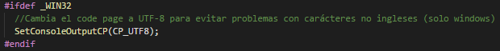

* La función de escritura de archivos permite detectar si hubo un error al crear el archivo (evaluando el puntero si es NULL) y luego al escribir los datos se evalúa la bandera **ferror** que en caso de ser true indica que hubo un error al escribir, estos errores podrían producirse en caso de que el SO deniegue el acceso al archivo, el disco este lleno, medio de solo lectura, etc. La función devuelve true o false para poder informar a la función que hizo el llamado si la operación fue satisfactoria.
* Uso de cstrings (array de char) en vez de la clase String, debido a que la consigna era no usar objetos, con lo cual copiamos, contatenamos y comparamos con las funciones propias de los cstrings como **strcat**, **strcpy**, **strcmp**.

# Estructura de archivos

* **selecciones.bin**: contiene los datos de las selecciones. Almacena 32 elementos de la siguiente estructura

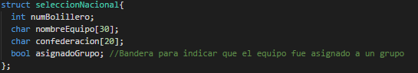

# Uso del programa

Ejecutarlo para que genere el archivo selecciones.bin, si el archivo ya existe se sobrescribe, el programa pide presionar una tecla antes de finalizar, para mostrar al usuario si la operación de escritura se realizo correctamente.

# Capturas

# 